Министерство образования и науки Российской Федерации

﻿Федеральное государственное автономное образовательное

﻿учреждение высшего образования

﻿«Санкт-Петербургский национальный исследовательский ﻿университет информационных технологий, механики и оптики»

﻿**Мегафакультет**: ﻿Компьютерных технологий и Управления

﻿**Факультет**: ﻿Безопасности информационных технологий

﻿**Кафедра**: ﻿Проектирования и безопасности компьютерных систем

﻿**Направление (специальность)**: ﻿«Информационная безопасность»

﻿**Профиль**: ﻿10.03.01 «Комплексная защита объектов информатизации»

**Домашнее задание**

по дисциплине

**«Электроника и схемотехника»**

**Тема задания**: «Проектирование фильтра»

**Работу выполнил:**

студент 2 курса

Смирнов М.Г.

группа N3264

**Преподаватель:**

Поляков Н.А.

Санкт-Петербург

2018

**Домашнее задание 5**

Проектирование фильтра нижних частот по схеме Саллена-Ки

***ДАНО***

Аппроксимация: Бесселя

Полоса пропускания: 200 Гц

**Расчет схемы:**

Полоса пропускания:

$$ω=2πf=1256,64 \frac{рад.}{с}$$

Примем следующие допущения: $C_{1}=C_{2}=C$ и $R_{1}=R_{2}=R$.

Выбран усилитель с низким показателем уровня шума, с удовлетворяющей требованиям частотной характеристикой OPA27. Все характеристики представлены в приложении 1.

Передаточная функция схемы имеет вид:

$$H\left(p\right)=\frac{U_{out}(p)}{U_{in}(p)}=\frac{K}{R_{1}R_{2}C_{1}C_{2}ω^{2}p^{2}+(C_{1}\left(R_{1}+R_{2}\right)+\left(1-K\right)R_{1}C_{2})ωp+1}$$

Табулированные значения коэффициентов принимают следующие значения:

$$a_{1}=1,3617$$

$$b_{1}=0,6180$$

Примем условие, что K=1. В таком случае $R_{3}$– перемычка, а $R_{4}$ не является необходимым. При этом передаточная функция каскада принимает вид:

$$H\left(p\right)=\frac{U_{out}(p)}{U_{in}(p)}=\frac{1}{R_{1}R_{2}C_{1}C_{2}ω^{2}p^{2}+(C_{1}\left(R_{1}+R_{2}\right))ωp+1}$$

Чтобы значения R1 и R2 были действительными, должно выполняться условие:

$$\frac{C_{2}}{C_{1}}≥\frac{4b_{1}}{{a_{1}}^{2}}=\frac{4}{3}$$

Выбраны конденсаторы К10-17Б ёмкостью 2,2 мкФ и К10-17Б ёмкостью 1 мкФ Все параметры представлены в приложении 1.

Резисторы выбираются по условию:

$$R_{1}=R_{2}=\frac{a_{1}C_{2}±\sqrt{{(a_{1}C_{2})}^{2}-4b_{1}C_{1}C_{2}}}{2ωC_{1}C_{2}}≈200 Ом$$

Выбраны два одинаковых резистора CF-100 (С1-4) ёмкостью 200 Ом. Характеристики представлены в приложении 1.

**Вывод:**

По результатам расчетов были выбраны:

1. резисторы MO-200 (С2-23) CF-100 (С1-4) ёмкостью 200 Ом;
2. конденсатор К10-17Б ёмкостью 2,2 мкФ;
3. конденсатор К10-17Б ёмкостью 1 мкФ.

Приложение 1

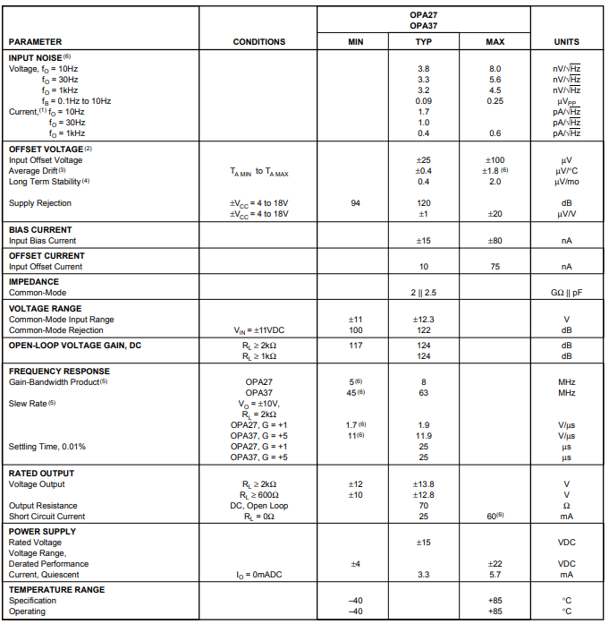

Рисунок 1 – Параметры операционного усилителя

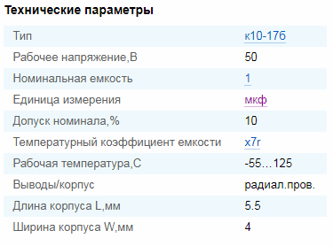

Рисунок 2 – Параметры конденсатора К10-17Б (1 мкФ)

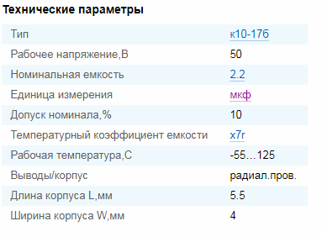

Рисунок 3 – Параметры конденсатора К10-17Б (2,2 мкФ)

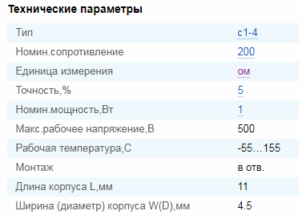

Рисунок 4 – Параметры резистора CF-100 (С1-4)